深入开展“两学一做”学习教育活动
简 报
第二十八期

福建省职业技能鉴定指导中心“两学一做”学习教育工作小组 2018年12月05日
12月4日，中心党支部召开集中学习会，学习《中国共产党支部工作条例（试行）》，会议由马光凯书记住持召开。会上领学了《条例》全文，引导党员同志们熟悉基层党支部工作的指导方针、党支部的基本任务、党支部的组织、委员的产生和工作职责、党费收缴制度、支部“三会一课”具体制度和内容，党员告诫制度、谈心谈话制度和民主评议制度等多个方面的内容。作为党员我们要牢固树立政治意识、大局意识、核心意识、看齐意识，配合完成各项支部工作，推动《条例》落到实处、见到实效。
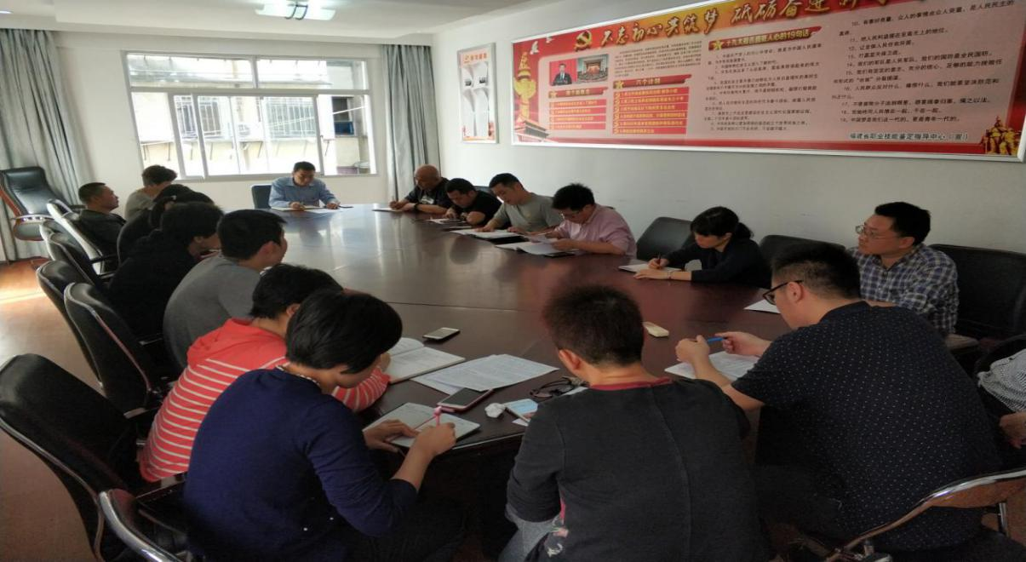
同时，为了全面贯彻落实党的十九大精神，大力弘扬宪法精神，维护宪法权威，推进法治宣传教育。会上，学习中国社会科学院学部委员李林的评论文章《弘扬宪法精神 贯彻实施宪法》，让党员干部深刻认识到宪法是国之根本，法之源泉，牢固树立坚持党的领导、崇尚宪法、遵守宪法、维护宪法权威的自觉意识，进一步树立宪法意识和社会主义民主法治观念，认真履行岗位职责，努力做一名知法、守法、用法、护法的的好公民。

报：厅领导
送：厅“两学一做”学习教育领导协调小组综合组、宣传组、督导六组

